БЕШЕНСТВО - одно из самых опаснейших инфекционных заболеваний, которым могут заболеть все теплокровные животные и даже человек. Болезнь зарегистрирована почти во всех странах мира. Очаг вируса бешенства в природе формируется плотоядными животными (волк, лисица, песец, скунс), а в редких случаях грызунами. Бешенство очень опасно, поскольку может привести к летальному исходу, вследствие чего важно выявить вирус на самой ранней стадии, а лучше всего предотвратить с помощью вакцины.
Возбудителем болезни является вирус, проникающий в организм здорового животного или человека при укусе зараженным животным или при контакте с его слюной или поврежденной кожей. Он движется по нервным путям, затем попадает в центральную нервную систему, откуда следует в мозг и парализует его работу. Затем уже вирус распространяется по всему организму, в том числе в слюнные железы. Вот почему наиболее опасна слюна зараженного животного. Признаки бешенства могут отсутствовать у животного в течение длительного периода времени – от 14 суток до 3 месяцев, но важно помнить, что в этот период оно уже опасно.

Бешенство у кошек, собак и других животных

Буйная форма встречается наиболее часто. Инкубационный период может продолжаться от 6 до 11 дней, и первым признаком бешенства у собак, кошек и пр. животных становится апатичность питомца. Животное становится вялым и спокойным, неохотно идет на контакт со своим хозяином, а чаще всего забивается в самый дальний темный угол, чтобы его никто не трогал. Аппетит у животного пропадает, оно не реагирует на команды. Хотя могут быть и иные симптомы бешенства – животное может быть напротив очень дружелюбным и навязчивым. Эта стадия называется меланхоличной и длится она примерно 2-3 дня. Далее состояние животного меняется – оно становится агрессивным без причины, постоянно озирается по сторонам, может нападать на других животных и даже на людей. Животное на данном этапе отличается повышенной возбудимостью и активностью. Хотя уже наблюдаются симптомы бешенства: начинается обильное слюнотечение, глаза мутнеют, отмечается косоглазие. Эта стадия называется маниакальной или стадией возбуждения. Она длится примерно 3 дня. На смену ей приходит заключительная стадия буйной формы бешенства – паралитическая. На данном этапе у животного начинается паралич задних конечностей, который впоследствии охватывает мускулатуру туловища и передних конечностей. После чего парализуется работа дыхательных органов и сердца.
Тихая форма бешенства продолжается от 2 до 4 дней. Она характеризуется отсутствием агрессии. Животное спокойно, аппетит в норме. Паралич начинает развиваться стремительно и животное погибает.
Атипичная форма бешенства у собак и кошек очень трудно диагностируется, так как агрессия (как типичный симптом) у животного не наблюдается, но присутствуют признаки гастрита и энтерита. Длительность этой формы может достигать 3 месяцев. Поэтому при любом малейшем подозрении кишечной инфекции, владелец не должен заниматься самостоятельным лечением питомца, следует немедленно обратиться за помощью к специалистам.
Ремитирующая или возвратная форма отличается тем, что на смену приступам приходит мнимое выздоровление, после которого вновь начинается агрессия. Если вашего питомца укусила другая собака, пусть даже без признаков бешенства, немедленно обращайтесь в ветеринарную клинику. Помните, что больная бешенством собака – это не обязательно дикий монстр с налитыми кровью глазами. Любая милая и дружелюбная на вид собака может быть переносчиком опасного вируса. Поэтому не полагайтесь на собственную интуицию и, при первой же опасности, обращайтесь в ветеринарную клинику, где вашего питомца поместят на время в карантин, и возьмут у него все необходимые анализы.

Помните, что бешенство у животных НЕИЗЛЕЧИМО!!! Поэтому, чтобы избежать негативных последствий от контактов с другими животными, проводите ежегодную вакцинацию своего питомца.

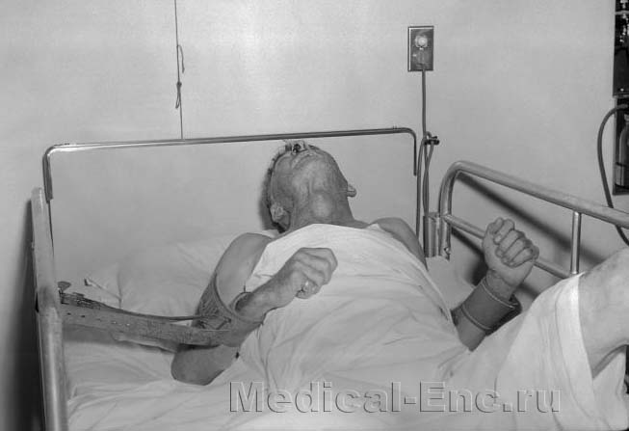Бешенство у человека

В отличие от животных, бешенство у человека можно излечить. Но для этого, после укуса зараженным животным необходимо в этот же день обратиться к врачу. Издавна существует миф, согласно которому после укуса собаки человеку делают 40 уколов от бешенства. В настоящее время лечение от бешенства обстоит не так. Вакцина состоит из 6 безболезненных уколов в плечо. Длительность вакцинации примерно шесть месяцев. В этот период человеку необходимо полностью исключить физические нагрузки, а также употребление спиртных напитков.
В 2015 году на территории Лихославльского района зарегистрировано 4 случая заболевания бешенством диких животных. В 2 случаях дикие животные пришли на территорию личного подворья граждан.
Внимание Владельцам животных!
СП «Спировская СББЖ» каждую пятницу проводит бесплатную вакцинацию собак и кошек против бешенства. Время вакцинации: 8.00-12.00, 13.00-16.00
Вакцинацию вашего животного необходимо проводить ежегодно.

По всем имеющимся вопросам просим Вас обращаться в
СП «Спировская СББЖ» по телефонам/848276/ 21110

Начальник ГБУ «Лихославльская СББЖ» М.В.Смагина
Upr_veter@web.region.tver.ru

